Заседание тепловой комиссии состоялось в поселении Воскресенское
14.03.2019

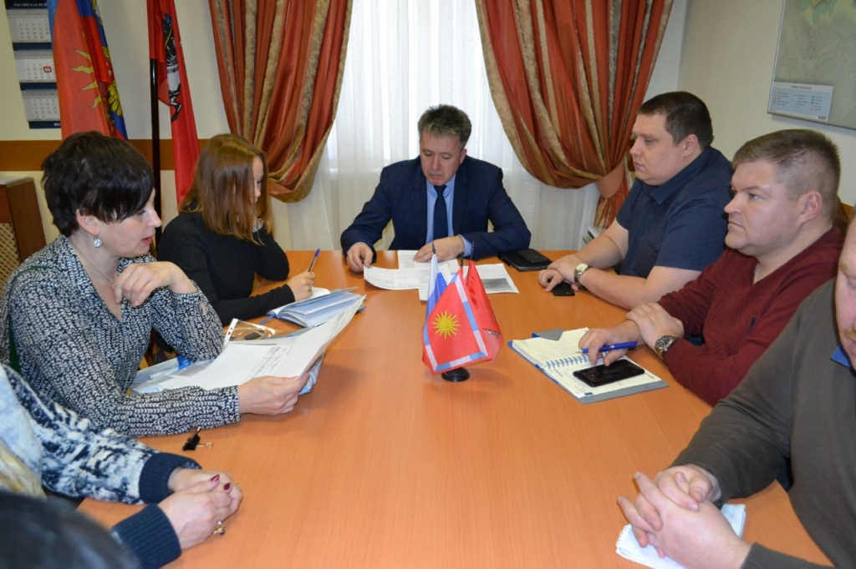
Заседание тепловой комиссии состоялось в поселении Воскресенское. Фото предоставили в администрации поселения Воскресенское
В поселении Воскресенское 14 марта состоялось еженедельное совещание тепловой комиссии.
— Встречу провел глава администрации Вадим Бороденко. На совещании присутствовали представители ресурсоснабжающих организаций, руководители управляющих и подрядных организаций. В этот день состоялось обсуждение вопросов своевременности реагирования управляющих компаний на обращения граждан. Кроме того, на совещании поговорили о задолженности жителей перед управляющими компаниями, и подготовке к периоду паводков — проинформировала пресс-секретарь администрации поселения Воскресенское Мария Седова.
Отметим, что по результатам тепловой комиссии был поставлен ряд задач и определены сроки их выполнения.

Адрес страницы: http://tinao.mos.ru/presscenter/news/detail/7949901.html
Префектура Троицкого и Новомосковского административных округов города Москвы

